Страничка
О разном

Учебник «Окружающий мир» 2 класс, 1часть, автор А.А.Плешаков

В теме «Дикие и домашние животные» в задании на странице 72 предлагается рассмотреть рисунки, назвать изображенных на них животных, распределить на группы (дикие, домашние). Ниже приводятся 6 рисунков. Под номером 5 изображена птица, название которой не только дети, но и родители не смогли определить. При обращении за подсказкой к дополнительной литературе («Все домашние задания» 1-2 классы, Москва, Издатель Быстров 2010), как ни удивительно, но про изображение на 5 картинке информация отсутствует. Это говорит о том, что даже авторы данного пособия затруднились определить птицу. Не дал информацию и автор «Окружающего мира» А.А.Плешаков в книге «От земли до неба: атлас-определитель», издательство «Просвещение».

После длительных поисков в Интернете, удалось определить отряд птиц, а затем по более узкому поиску удалось отыскать похожую птицу. Ей оказался «большой английский дутыш».

Привожу информацию, которая будет полезна родителям и детям.

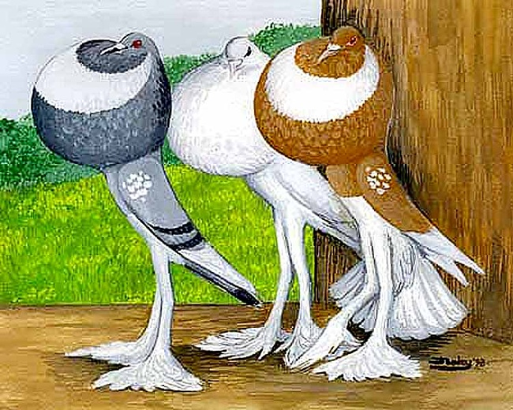
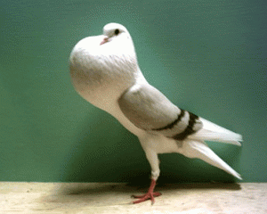
Голуби дутыши. Данная порода получила своё название благодаря способности птиц раздувать зоб до очень больших размеров.
Дутыши были выведены в Бельгии и Голландии ещё в XVI в. и всегда были очень популярны у голубеводов.
Птицы породы дутышей имеют очень слабые летные качества. Их разводят как декоративных из-за необыкновенного внешнего вида.
Представителей этой линии разводят во многих странах, поэтому существуют следующие разновидности: английские, гентские, померанские, саксонские, норвежские, старонемецкие, староголландские, чешские ставаки, тюрингские, венгерские, аахенские и др.
Среди дутышей есть птицы с оперенными ногами и голоногие. Размеры голубей тоже различны. Французские, английские, померанские, гентские и саксонские дутыши крупных размеров с длинными ногами. Старонемецкие, венгерские, аахенские, тюрингские, норвежские и староголландские дутыши, а также чешские ставаки – птицы крупного телосложения и коротконогие.
Брненские и некоторые породы английских дутышей являются карликовыми длинноногими, а амстердамские шарообразные дутыши – карликовые коротконогие.
В России из дутышей наиболее популярны большие английские, померанские, чешские седловидные и брненские.
Большие английские дутыши считаются самыми причудливыми и потому наиболее популярны среди любителей голубей. Они имеют почти вертикальную стойку и сильно раздутый в виде шара зоб. Длина тела достигает 40–50 см.
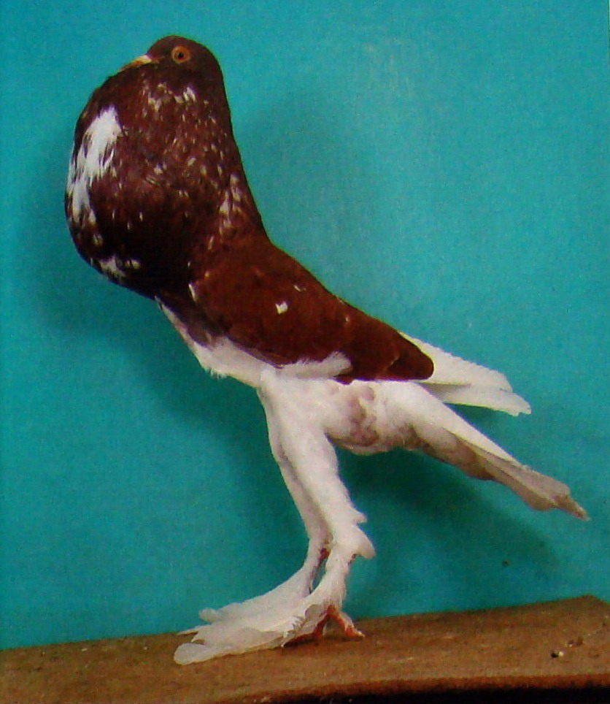

Также дополнительную информацию можно найти на сайтах:
http://www.dogcathorsebird.ru/foreign5.html
http://archivedove.ru/books/domestik/rom/12.htm
http://miragro.com/golubi-dutyshi.html
http://archivedove.ru/books/domestik/rom/12.htm

